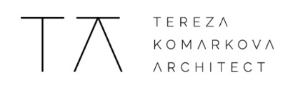

30. 6. 2020

Apartmány a Cafe Dačický: nová kapitola v sedm století staré historii kutnohorského domu

Před pěti lety navrhla architektka Tereza Komárková přestavbu přízemí historického domu v Kutné Hoře na kavárnu. Teď pro stejné investory upravila též první patro a půdu na obytné podkroví a apartmány. Pod jménem Dačický tak vznikl celistvý projekt, v němž se potkává bohatá historie domu, současná estetika a smysl pro pohodlí.

„Architektura je dialogem mezi tím, co známe, a budoucností, kterou si teprve představujeme,“ říká kutnohorská rodačka Tereza Komárková. V návrhu se proto snažila zohlednit sedm století, po které dům stojí. Z gotiky zůstaly stavbě sklepní a obvodové konstrukce a kamenné ostění lomeného okna. Baroko se vynořuje skrze 16 metrů dlouhý obdivuhodný trám zastřešující přízemí celé stavby. Novodobá historie se do tváře domu nezapsala příliš šťastně. Architektka však zachovala čtvercovou dlažbu z obroušeného betonu a betonové schodiště. Pro nové účely odhalila jeho strukturu.

Aby se mohla budoucnost dál měnit v dějiny

Každé ze sedmi století, jež se domem prolnulo, ovlivnilo vznik celkem sedmi apartmánů. Královský apartmán vzpomíná na dobu, kdy v bohaté Kutné Hoře pobýval král Václav IV. Dačického apartmán se stejně jako celý dům a kavárna jmenuje po významném kutnohorském rodákovi, měšťanovi a spisovateli Mikuláši Dačickému z Heslova. Stříbrný apartmán odkazuje názvem i vzhledem k nejslavnějšímu kutnohorskému artiklu. Dřevěný apartmán prozrazuje, jaká byla další ceněná komodita. Je jen na hostovi, aby si vybral ubytování podle své nálady a nátury. K dispozici je tak například severně orientovaný hornický pokoj stvořený pro návštěvníky, kteří se rádi do sytosti prospí. „Mnoho dobrých řešení vzniká využitím původní nevýhody,“ doplňuje architektka Tereza Komárková.

Při realizaci narazil tým na několik překážek. Například původní záměr vylít podlahu podkroví z lehčeného betonu se kvůli statickým a organizačním komplikacím nezdařilo naplnit. Řešením se nakonec stal trámový rastr položený do výšky vodorovných střešních konstrukcí, které místy dosahovaly rozdílu 30 cm mezi jejich vrchní stranou a nášlapnou původní vrstvou, a zaklopený křížem OSB deskami. Během rekonstrukce byly v přízemí též odhaleny zachovalé dubové trámy. „Tento nečekaný objev jsme nechtěli schovávat. Abychom se jím ale mohli pyšnit, bylo nutné přidat požárně odolné desky a speciální nátěry,“ popisuje investor Pavel Cikler.

V celém domě se opakuje motiv trojúhelníku a šestiúhelníku, a to na kovových policích, osvětlení, dlažbě či obkladech. Jedním z požadavků investora bylo vybalancovat kvalitu a cenu. V rámci úspor proto přistoupil realizační tým například k využití odřezků z výroby keramických obkladových pásků pro podlahu a zídky společného dvorku.

Osobnost Kutné Hory dala domu svou tvář

Vztah investorů k historii samotného domu i Kutné Hory se projevil už před několika lety při zadávání projektu Cafe Dačický. Kavárně tak dominuje portrét Mikuláše Dačického z Heslova. Z bohatých a pohnutých dějin zůstaly domu například trámové stropy, kamenné konstrukce a klenutá sklepní osa. V rámci rekonstrukce přibyla výrazná prodejní polygonová stěna, která přibližuje podsvícené příběhy regionálních vinařství z Kutné Hory i Moravy, a chlazená vitrína v barové části se sladkou nabídkou. V novém interiéru se prolíná černá barva a měděné odstíny, jejichž výběr nebyl náhodný. Měď totiž sloužila při ochraně vinohradů. V zadní části domu se skrývá cukrářská kuchyně s denním osvětlením a klenutým výhledem do vnitřního dvora, který mají k dispozici hosté z apartmánů.

Apartmány a Cafe Dačický
Autor: TEREZA KOMÁRKOVÁ
www.tarchitect.cz
Spolupráce: Studio Reaktor s.r.o
Adresa: Komenského 42, Kutná Hora
Investor: manželé Ciklerovi
Projekce: Ing. Aleš Beránek
Fotograf: Jiří Lízler
Projekt (z roku): 2016
Realizace (rok): 2020
Užitná plocha: 640 m2
Zastavěná plocha: 250 m2

Ing.arch. Tereza Komárková
Pochází z Kutné Hory. Architekturu a urbanismus studovala na Technické univerzitě v Liberci, pražském ČVUT a na prestižní NUS v Singapuru, což ji dále inspirovalo k práci v zahraničním ateliéru Bogle Architects. Skrze ocenění v architektonických soutěžích rozvíjela koncepční přístup v navrhování, a již během studia se její nápady začaly realizovat. Pro klienty je průvodkyní celým návrhem od nosné myšlenky k dořešení navazujících detailů. Společně s investory nachází flexibilní řešení jejich různorodým projektům a při rekonstrukcích věnuje péči zejména dialogu mezi původními konstrukcemi a nově vkládanou vrstvou návrhu. Věří v individualitu a neopakovatelnost.
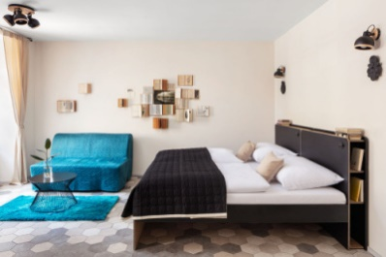
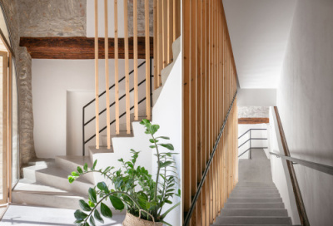
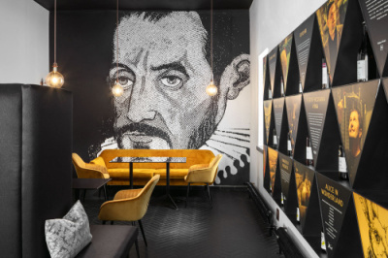

Kontakty: Mediální servis:

Autor projektu: cammino…

Ing.arch Tereza Komárková Dagmar Kutilová
www.tarchitect.cz e-mail: kutilova@cammino.cz
tel.: +420 606 687 506
www.cammino.cz
Fotograf projektu:
Jiří Lízler
www.jirilizler.com

